攀枝花学院考试试卷
……………………………………………线………………………………………订………………………………………装…………………………………………………线………………………………
2015～2016 学年度第 一 学期
《高等数学(理工)A1》试卷（ B 卷）
适用年级专业：2015级材料科学与工程、材料成型与控制工程、机械设计制造及其自动化、工业工程、工业设计、电气工程与自动化、电子信息工程、自动化、测控技术与仪器、化学工程与工艺、环境工程、生物工程、土木工程
考 试 形 式：（ ）开卷、（ √ ）闭卷
二级学院： 行政班级： 学 号：
教 学 班： 任课教师： 姓 名：
注：学生在答题前，请将以上内容完整、准确填写，填写不清者，成绩不计。
题号 | 一 | 二 | 三 | 四 | 五 | 六 | 七 | 八 | 总分 | 统分人
得分

一、选择题（每题 3分，共 15 分）
得分 | 阅卷人

1、下列论断正确的是( )。
A、若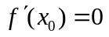，则一定是的极值点
B、若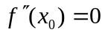，则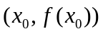一定是曲线的拐点
C、若，，则必定不是极值点
D、若为的极值点，则必有或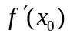不存在
2、函数在点处可导是在点处连续的( )。
A、充要条件 B、必要条件 C、充分条件 D、无关条件
3、函数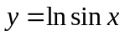在区间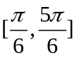上满足罗尔定理，则可取 ( )。
A、 B、 C、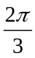 D、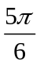
4、椭圆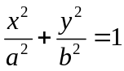所围图形绕轴旋转而转成的椭球体的体积为 ( )。
A、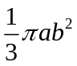 B、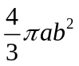 C、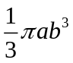 D、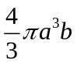
5、设微分方程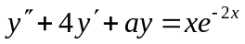的一个特解可设为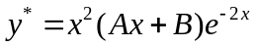，
则( )。
A、4 B、-4 C、2 D、-2

二、填空题（每题 3 分，共 15分）
得分 | 阅卷人

1、为函数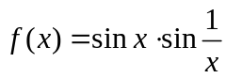的 间断点。
2、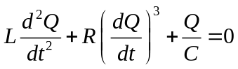是 阶微分方程。
3、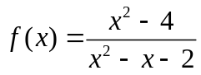的水平渐近线为 。
4、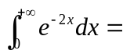 。
5、计算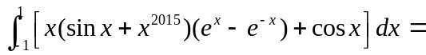 。
三、求下列极限（每题 5分，共15分）
得分 | 阅卷人

1、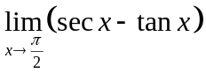 2、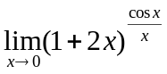

3、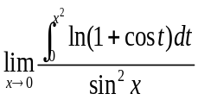

四、求下列函数的导数或微分（每题 5分，共 15分）
得分 | 阅卷人
1、设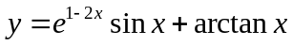，求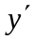。

2、设由方程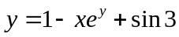确定，求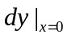。

3、已知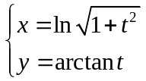确定了函数，试求，。

五、求下列不定积分和定积分（每题6分，共18分）
得分 | 阅卷人

1、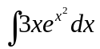 2、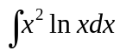

3、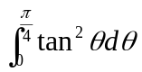

六、求曲线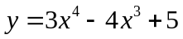的拐点及凹凸区间。（8分）
得分 | 阅卷人

七、求方程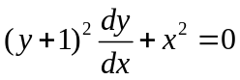的通解。（8分）
得分 | 阅卷人

八、求由曲线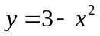与直线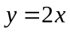所围成图形的面积。（6分）
得分 | 阅卷人

